Université de Sherbrooke
Faculté des sciences
Département d’informatique
Maîtrise en informatique cheminement Cybersécurité

Travail pratique – Implémentation du SSO avec Authelia

Groupe nom-groupe, les membres
Augey, Louis
Etheve, Alexandre
Kaba, Mohamed
Laumonier, Robin
Sonzogni, Matthieu

Travail présenté à : Mr Romain Levifve
Dans le cadre du cours : INF806-H26 – Système et réseau
Date : 20 avril 2026

Table des matières

I – INTRODUCTION 5
1.1 – Contexte et objectifs du projet 5
1.2 – Présentation de TechSolutions 5
1.3 – Périmètre du projet 6
II – ÉTAT DE L’ART ET TECHNOLOGIES EMPLOYÉES 7
2.1 – Concept SSO (Single Sign-On) 7
2.2 – OpenID Connect 1.0 (OIDC) 7
2.2.1 – Architecture et acteurs 8
2.2.2 – Authorization Code Flow 8
2.2.3 – Les tokens JWT (JSON Web Token) 9
2.3 – Authelia – Le cœur du système 9
2.4 – Le 2FA – Double authentification 11
2.5 – Réseau Docker & segmentation 11
2.6 – FQDN — Noms de domaine locaux 12
2.7 – Structure des dossiers sur VM 13
2.8 – Nginx comme reverse proxy 14
2.9 – Sécurité des systèmes SSO (attaques possibles, importance du HTTPS, rôle 2FA) 14
III – ORGANISATION DU GROUPE 15
3.1 – Répartition des rôles et attribution des tâches 15
3.2 – Outils de collaboration 15
IV – ARCHITECTURE DE L’INFRASTRUCTURE 16
4.1 – Vue d'ensemble de l'infrastructure 16
4.2 – Segmentation réseau Docker 16
4.3 – FQDN et plan d'adressage 16
4.4 – Diagramme de flux réseau et ports 16
4.5 – Certificats TLS 16
4.6 – Choix technique et justification (pourquoi Docker ? Authelia ? Nginx) 16
V – GESTION DES IDENTITÉS ET DES ACCÈS 17
5.1 – Nomenclature CIP des utilisateurs 17
5.2 – Annuaire OpenLDAP 17
5.3 – Groupes et permissions associées 17
5.4 – Politique d'accès Authelia 17
5.5 – Limites de login et régulation 17
5.6 – Politique de mots de passe 17
VI – IMPLÉMENTATION 18
6.1 – Mise en place de l'environnement Docker 18
6.2 – Configuration de Nginx (reverse proxy + TLS) 18
6.3 – Déploiement d'Authelia 18
6.4 – Intégration OIDC par service 18
6.4.1 – GitLab 18
6.4.2 – Jenkins 18
6.4.3 – Nextcloud 18
6.4.4 – Rocket.Chat 18
6.4.5 – LibreDesk 18
6.5 – Flux d'authentification par service (diagramme séquence) 18
6.6 – Gestion des variables d’environnement et secrets 18
6.7 – Configuration du 2FA (TOTP) 18
VII – POINTS DÉPASSANT LE CAHIER DE CHARGES 19
7.1 – Xxxx, par exemple Docker Secrets — gestion sécurisée des tokens 19
7.2 – Xxxx (par exemple Serveur OpenLDAP fonctionnel) 19
7.3 – Xxxx (rotation automatique des tokens) 19
VIII – POINTS BLOQUANTS ET MITIGATIONS 20
8.1 – Problèmes rencontrés 20
8.2 – Solutions apportées 20
8.3 – Points mis de côté et justifications 20
IX – CONCLUSION 21
9.1 – Notions apprises 21
9.2 – Perspectives d'amélioration 21
X – RÉFÉRENCES 22
XI – Annexes 23
Annexe A — Configuration complète Authelia 23
Annexe B — Captures d'écran de l'implémentation 23
Annexe C — Diagrammes de flux réseau détaillés 23
Annexe D — Journal de bord du projet (milestones, points bloquants) 23
Annexe E — Playbook Ansible 23

I – INTRODUCTION

1.1 – Contexte et objectifs du projet
Dans un environnement numérique moderne, les organisations utilisent une multitude de services applicatifs tels que des outils de gestion de code, des plateformes de collaboration ou encore des systèmes de déploiement continu. Cette diversité pose un défi majeur en matière de gestion des identités et des accès.
L’utilisation de multiples identifiants et mots de passe pour différents services entraîne plusieurs problématiques tels que :
- Complexité pour l’utilisateur
- Augmentation de la surface d’attaque (réutilisation de mots de passe)
- Difficulté d’administration pour les équipes techniques
- Etc.
Afin de répondre à ces enjeux de sécurité et d’organisation, les organisations adoptent des mécanismes d’authentification centralisée, dont le Single Sign On (SSO) qui constitue une solution clé. Le SSO permet à un utilisateur de s’authentifier une seule fois pour accéder à plusieurs services, améliorant ainsi à la fois la sécurité et l’expérience utilisateur.
Ce présent projet s’inscrit dans ce cadre, et a pour objectif principal de concevoir et d’implémenter une infrastructure sécurisée reposant sur un système SSO basé sur le protocole OpenID Connect (OIDC), avec la solution open source Authelia

1.2 – Présentation de TechSolutions
TechSolutions est une entreprise de développement logiciel de taille moyenne spécialisée dans la conception d’applications web et la fourniture de solutions cloud pour divers clients. L’entreprise s’appuie sur une infrastructure intégrant divers outils nécessaires au cycle de vie des applications. Parmi les services utilisés, on retrouve notamment :
- Plateformes de gestion de code source et d’intégration continue – GitLab, Jenkins
- Une solution de stockage et de partage de fichiers – Nextcloud
- Une plateforme de communication et gestion tickets – Rocket.Chat, Libredesk
Ces services sont utilisés par différents profils d’utilisateurs (développeurs, administrateurs, chefs de projet, etc.), chacun ayant des besoins spécifiques en termes d’accès et de permissions.
C’est dans ce contexte que TechSolutions souhaite renforcer la sécurité de son infrastructure tout en simplifiant l’accès aux différents services en mettant en place d’un système SSO afin de centraliser l’authentification et faciliter la gestion des identités. Les objectifs sont donc :
- Mettre en place une architecture d’authentification centralisée
- Implémenter un mécanisme de SSO sécurisé avec authentification à deux facteurs
- Intégrer les services applicatifs GitLab, Jenkins, Libredesk, Nextcloud, Rocket.Chat dans un écosystème unifié
- Garantir la sécurité des communications via l’utilisation de certificats TLS
- Modéliser et documenter les flux d’authentification

1.3 – Périmètre du projet
Le périmètre de ce projet couvre la conception, la mise en œuvre et la documentation d’une infrastructure SSO sécurisée intégrant six services applicatifs (GitLab, Jenkins, Nextcloud, Libredesk, Rocket.Chat) :
- L’implémentation d’un système SSO basé sur Authelia
- L’utilisation du protocole OIDC pour l’authentification
- La sécurisation des accès via un reverse proxy – Nginx
- L’intégration des services applicatifs
- La gestion des utilisateurs, des groupes et des permissions
- L’activation de l’authentification à deux facteurs (2FA) pour tous les utilisateurs
- La sécurisation des communications via HTTPS
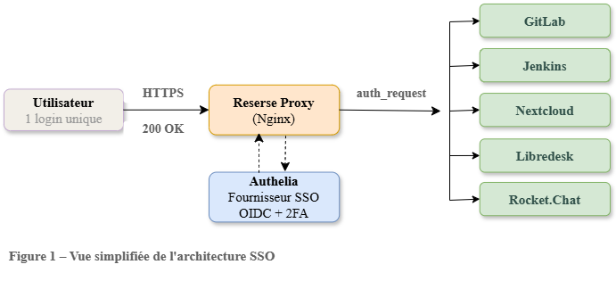

II – ÉTAT DE L’ART ET TECHNOLOGIES EMPLOYÉES

2.1 – Concept SSO (Single Sign-On)
Le SSO est un mécanisme d’authentification permettant à un utilisateur d’accéder à plusieurs applications ou services après s’être authentifié une seule fois. Le SSO centralise l’authentification via un fournisseur d’identité unique (Authelia) qui authentifie l'utilisateur une seule fois, puis émet des jetons acceptés par tous les services connectés; Cela simplifier l’accès aux ressources tout en renforçant la sécurité globale du système.
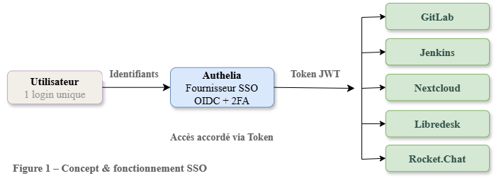
Le SSO repose sur une relation de confiance entre :
- Le fournisseur d’identité – Authelia
- Les services consommateurs – GitLab, Jenkins, Nextcloud, Libredesk, Rocket.Chat
Lorsqu’un utilisateur tente d’accéder à un service :
- 1. Le service vérifie si l’utilisateur est authentifié
- 2. Si ce n’est pas le cas, il redirige vers le fournisseur d’identité
- 3. L’utilisateur s’authentifie (mot de passe + 2FA)
- 4. Le fournisseur d’identité renvoie une preuve d’authentification (Token JWT)
- 5. L’utilisateur accède aux services sans nouvelle authentification

2.2 – OpenID Connect 1.0 (OIDC)
OIDC est le protocole standard qu'Authelia implémente. C'est une couche d'identité construite au-dessus d'OAuth 2.0. Il définit comment le fournisseur d'identité (Authelia) prouve à un service consommateur (GitLab, etc.) que l'utilisateur est bien qui il prétend être, en émettant des « Tokens JWT signés ».
Dans une architecture SSO, OIDC joue donc le rôle de protocole de communication entre le fournisseur d’identité (Authelia) et les services consommateurs (GitLab, Jenkins, etc); Il permet :
- De vérifier l’identité de l’utilisateur
- De transmettre des informations (nom, courriel, rôles, …)
- De gérer les sessions de manière sécurisée

2.2.1 – Architecture et acteurs
Dans notre architecture – Authelia joue le rôle de « Authorization server », l’utilisateur qui souhaite accéder aux services est le « Ressource Owner »
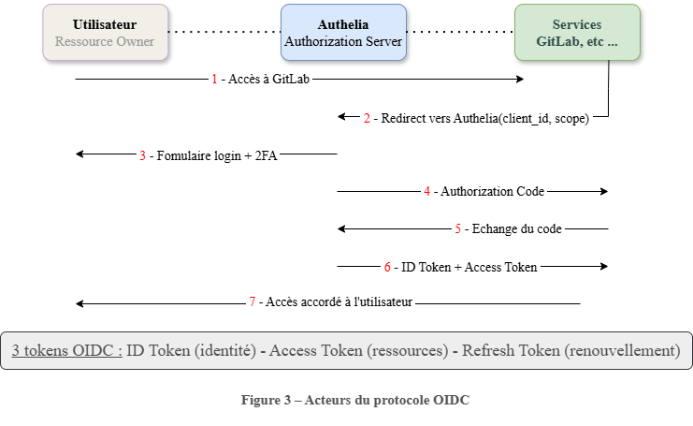
Le flux OIDC qui s'applique ici est l'Authorization Code Flow, le plus sécurisé, utilisé pour les applications web.

2.2.2 – Authorization Code Flow
Le flux utilisé dans ce projet est l'Authorization Code Flow, considéré comme le plus sécurisé pour les applications web. Son déroulement est le suivant (voir Figure 3 ci-dessus)
- 1. L’utilisateur tente d’accéder à un service (ex : GitLab)
- 2. Le service redirige l’utilisateur vers Authelia avec un client_id, un scope et redirect_uri
- 3. L’utilisateur s’authentifie sur Authelia (login + 2FA)
- 4. Authelia émet un « Authorization Code » et redirige vers le service
- 5. Le service échange ce code entre un « ID Token » et un « Access Token »
- 6. L’accès est accordé à l’utilisateur

2.2.3 – Les tokens JWT (JSON Web Token)
OIDC utilise trois types de « Token » au format JWT pour transmettre les informations (voir Figure 3 ci-dessus) :
- ID Token – contient l’identité de l’utilisateur (nom, courriel, groupe, etc.)
- Access Token – autorise l’accès aux ressources protégées
- Refresh Token – permet le renouvellement des « Tokens » sans réauthentification
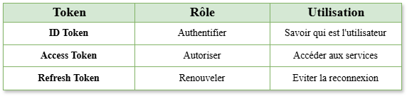

2.2.4 – Implémentation d’OIDC
Une grande partie des solutions disponibles sur internet supporte l’authentification par OIDC. Cependant, toutes ne l’implémentent pas de la même manière.
Là où GitLab, Rocket.Chat et Libredesk supportent nativement l’implémentation d’un SSO avec OIDC, Jenkins et Nextcloud demandent une phase de configuration en plus.
Pour Jenkins, nous devons installer des plug-ins pour que le service accepte et fasse le lien entre les connexions OIDC et les utilisateurs internes.
Pour le cas de Nextcloud, nous devons aller dans le magasin d’application de la solution pour y télécharger et activer celle nécessaire pour supporter OIDC.

2.3 – Authelia – Le cœur du système
Authelia est un serveur d'authentification et d’autorisation permettant de mettre en place un système SSO sécurisé avec double authentification. Il joue deux rôles simultanément, celui de portail d’authentification (login + 2FA), et celui de fournisseur OIDC pour les services connectés. Il s'intercale donc entre le reverse proxy et les services.
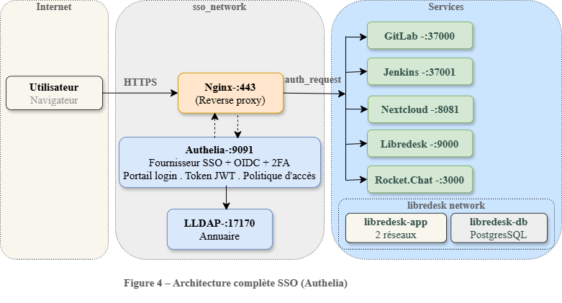
L’architecture repose sur une approche conteneurisée avec Docker, permettant de déployer l’ensemble des services sans recourir à des machines distinctes. Tous les composants sont exécutés sous forme de conteneurs interconnectés, cela facilite la portabilité et la maintenance.
Le système est accessible via le domaine : tp-sso.local
Ce domaine centralise l’accès aux différents services à travers un reverse proxy (Nginx) sécurisé. Le réseau principal docker sso_network assure la communication globale, il contient le reverse proxy, Athelia, LDAP.
Libredesk_network est dédié uniquement aux composants de Libredesk.
Composants principaux
Composant | Rôle | Description
Nginx Proxy | Point d’entrée unique et routage des services | Reverse Proxy
Authelia | SSO + 2FA | Authentification
LLDAP | Gestion des utilisateurs | Annuaire
Services | Services applicatifs | Services consommés
En clair : ce qui se passe quand un utilisateur veut accéder à un service (exemple GitLab)
- Il va sur : https://gitlab.tp-sso.local
- Nginx intercepte la requête
- Nginx demande à Authelia :
➜ "Cet utilisateur est-il authentifié ?"
- Si OUI → accès au service demandé
Si NON → login + 2FA, puis accès au service si succès

2.4 – Le 2FA – Double authentification
Le cahier des charges exige le 2FA pour tous les utilisateurs. Authelia supporte deux méthodes :
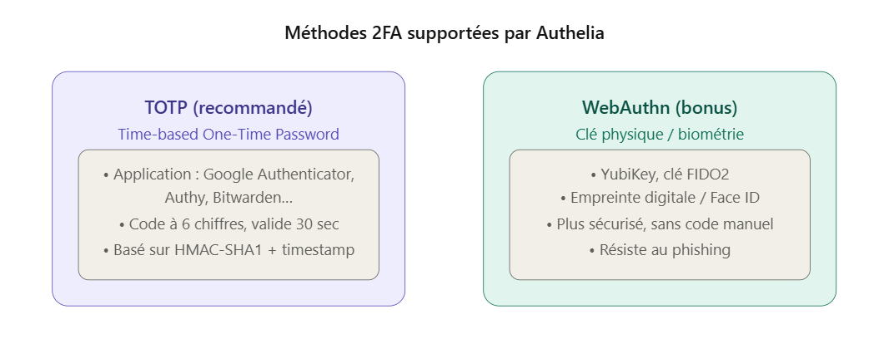
Phase 2 : Architecture technique
On commence par le plan réseau Docker, puis les FQDN, puis la structure des dossiers.

2.7 – Structure des dossiers
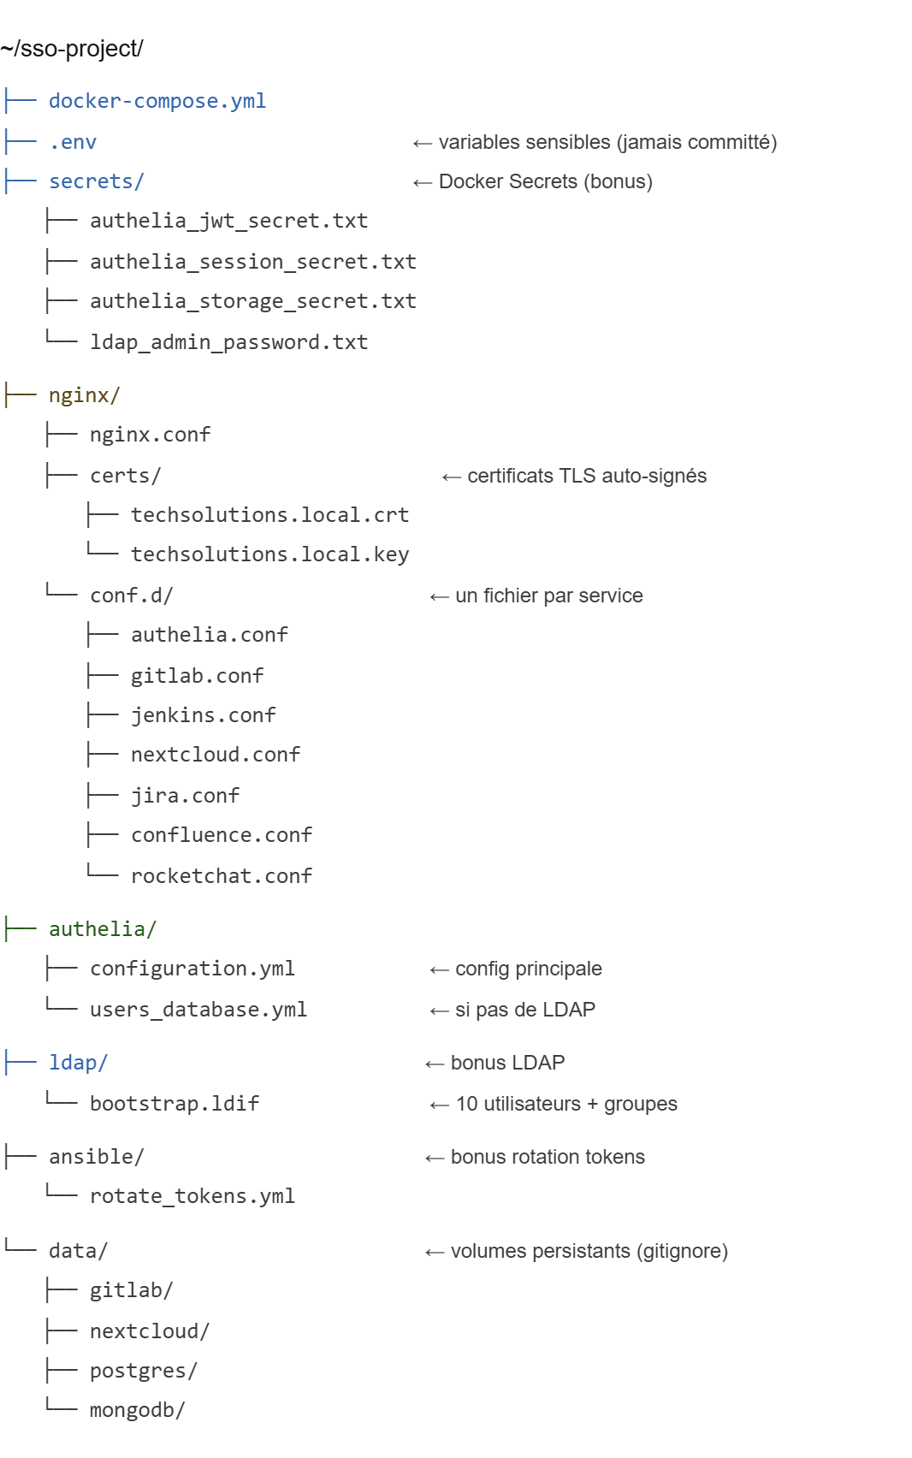

2.8 – Nginx comme reverse proxy

2.9 – Sécurité des systèmes SSO (attaques possibles, importance du HTTPS, rôle 2FA)

III – ORGANISATION DU GROUPE

3.1 – Répartition des rôles et attribution des tâches
Pour la répartition des taches nous avons dressé une liste des différents points à traiter au cours du projet pour ensuite choisir celles qui nous intéressent le plus.
La répartition finale est la suivante :
- Implémentation de Nginx Proxy Manager, gestion DNS et SSL : Matthieu
- Implémentation d’Authelia et gestion des secrets : Louis
- Implémentation de GitLab et Jenkins : Alexandre
- Implémentation de Nextcloud, Rocket.Chat et Libredesk : Robin
- Préparation du rapport : Mohamed
Plusieurs points ont été réalisé en groupe selon les besoins notamment lors de l’intégration de fonctionnalités dans le projet final pour s’assurer que tout fonctionne correctement.

3.2 – Outils de collaboration
Nous avons utilisé Discord pour communiquer et s’échanger les fichiers critiques du projet tel que le fichier .env ou les clés et certificats utilisés.
Concernant le code du projet, tout a été mis en commun via un dépôt GitHub en faisant chacun une branche pour avancer sur notre périmètre avant de fusionner les différentes versions sur la branche principale.

IV – ARCHITECTURE DE L’INFRASTRUCTURE

4.1 – Vue d'ensemble de l'infrastructure

4.2 – Segmentation réseau Docker
Notre projet Docker comporte plusieurs réseaux pour garantir une segmentation sécuritaire des services et éviter des accès non autorisés.
Le réseau principal est nommé `sso_network`. Tous les conteneurs principaux des services ainsi que ceux de LDAP, Nginx proxy Manager et Authelia y sont connecté. En n’y connectant aucun autre conteneur, nous évitons d’avoir plusieurs bases de données en concurrence sur le même réseau et nous gardons notre architecture propre.
Les services Nextcloud et Rocket.Chat nécessitent tous les deux une base de données externalisée pour fonctionner. Nous avons donc créé deux autres réseaux `nextcloud_network` et `rocketchat_network` auxquels sont connectés respectivement les conteneurs nextcloud/nextcloud_db et rocketchat/rocketchat_db.
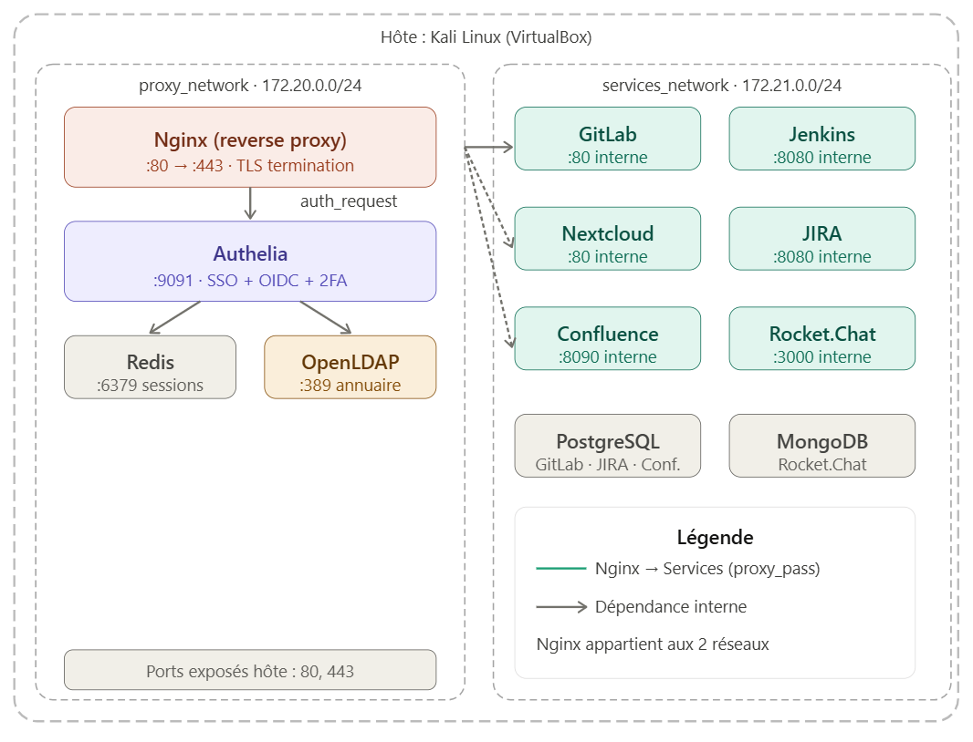
Le cas de Libredesk est plus particulier car le service en lui-même est dans un docker-compose. Nous avons donc ajouté les conteneurs à notre fichier docker-compose dans réseau isolé `libredesk_network` avant d’exposer uniquement le conteneur racine sur le réseau `sso_network` pour le rendre accessible via Authelia.

4.3 – FQDN et plan d'adressage
Pour ce projet, nous avons utilisé le nom de domaine `tp-sso.local` pour l’accès à tous nos services.
Les URLs racines sont formées avec le nom du service en minuscule et sans caractère spéciaux suivit du nom de domaine.
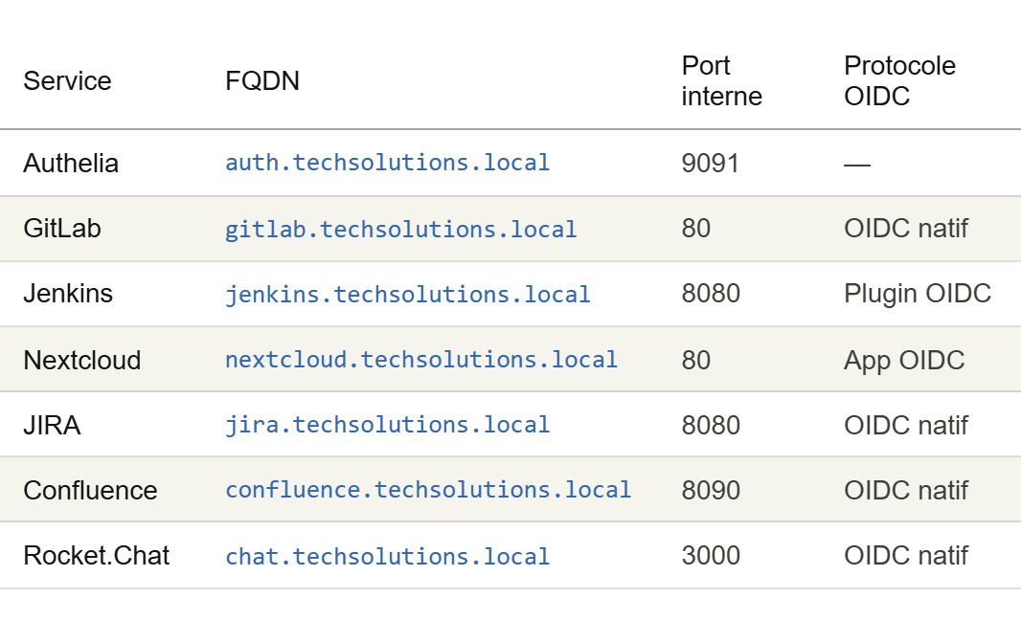

4.4 – Diagramme de flux réseau et ports

4.5 – Certificats TLS

4.6 – Choix technique et justification (pourquoi Docker ? Authelia ? Nginx)
Pourquoi Authelia et Nginx ? Parce que c’est l’énoncé ??????

Nous avons choisi de monter notre infrastructure avec docker pour des raison d’économie de ressources, de simplicité et de portabilité.
Comme ce projet est composé de nombreux services, nous avons estimé que, même avec les configurations minimales, tout monter sur des machines virtuelles ne serai pas raisonnable. Utiliser des conteneurs est moins demandant en ressources et plus facilement modulable et ajustable en fonction de nos besoins.
De plus, le fait que la colonne vertébrale de notre projet soit un fichier docker compose nous assure de tous utiliser la même version d’image pour chaque service, d’avoir les mêmes chemins pour accéder aux fichiers dans le projet ou encore les mêmes ajustements à faire lors de corrections sur des fichiers non pris en compte sur le dépôt Git.

V – GESTION DES IDENTITÉS ET DES ACCÈS

5.1 – Nomenclature CIP des utilisateurs
Chaque employé de l’entreprise se voit attribué un code à 4 caractères qui suit le format suivant :
[Initiale du prénom][ Initiale du nom][2 chiffres]
Exemples : Alice Dupont → ad01; Bob Martin → bm01; François Petit → fp01
Ces CIP serviront de nom d’utilisateur LDAP et de login SSO pour tous les services.

5.2 – Annuaire OpenLDAP

5.3 – Groupes et permissions associées
Groupes et permissions (requis dans la doc) : Le cahier des charges demande de documenter les groupes LDAP et permissions. Voici la cartographie à partir du tableau des employés
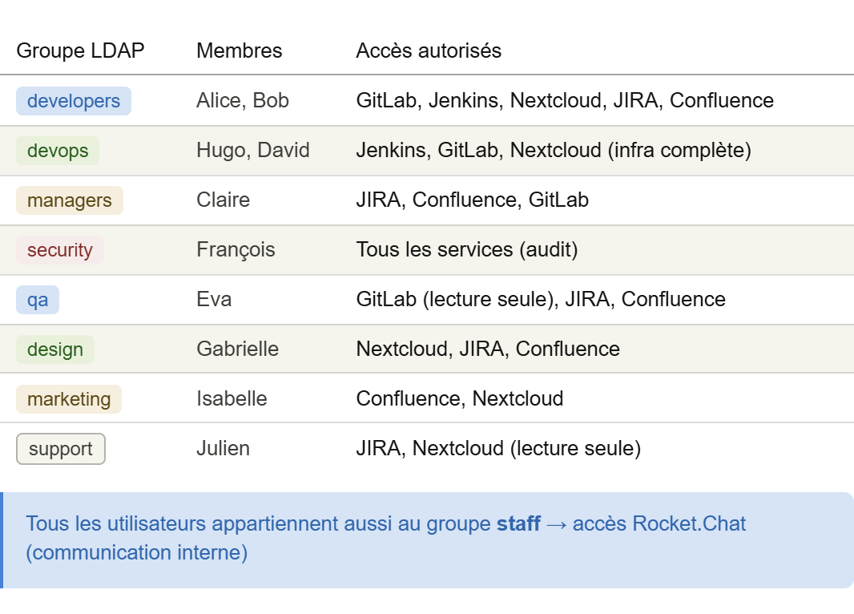

5.4 – Politique d'accès Authelia

5.5 – Limites de login et régulation

5.6 – Politique de mots de passe

VI – IMPLÉMENTATION

6.1 – Mise en place de l'environnement Docker
Notre environnement Docker tient dans le fichier docker-compose.yml. Nous y trouvons l’organisation des réseaux, les différents conteneurs du projet avec leurs configuration, leurs variables ainsi que les ports qu’ils exposent sur le localhost.
En plus du fichier docker-compose.yml, il y a à la racine du projet le fichier .env ainsi que le dossier infrastructure. Ils contiennent respectivement toutes les variables d’environnement utilisées par les conteneurs et les dossiers pour les volumes monté par chaque conteneurs du projet.

6.2 – Configuration de Nginx (reverse proxy + TLS)

6.3 – Déploiement d'Authelia

6.4 – Intégration OIDC par service

6.4.1 – GitLab

6.4.2 – Jenkins

6.4.3 – Nextcloud

6.4.4 – Rocket.Chat

6.4.5 – LibreDesk

6.5 – Gestion des variables d’environnement et secrets
Les variables d’environnement sont toutes stockée dans le fichier .env. Cela permet qu’elles ne soient pas en claire dans les fichiers de configuration des services.
Les variables utilisées sont les suivantes :
- LLDAP_JWT_SECRET
- LLDAP_ADMIN_PASSWORD
- AUTHELIA_JWT_SECRET
- AUTHELIA_STORAGE_KEY
- AUTHELIA_SESSION_SECRET
- AUTHELIA_OIDC_PRIVATE_KEY
- AUTHELIA_GITLAB_SECRET
- AUTHELIA_JENKINS_SECRET
- AUTHELIA_NEXTCLOUD_SECRET
- AUTHELIA_ROCKETCHAT_SECRET
- AUTHELIA_JIRA_SECRET
- NEXTCLOUD_ADMIN_USER
- NEXTCLOUD_ADMIN_PASSWORD
- NEXTCLOUD_MYSQL_ROOT_PASSWORD
- NEXTCLOUD_MYSQL_USER_PASSWORD
- LIBREDESK_SYSTEM_USER_PASSWORD
- POSTGRES_DB
- POSTGRES_USER
- POSTGRES_PASSWORD

6.6 – Configuration du 2FA (TOTP)

VII – POINTS DÉPASSANT LE CAHIER DE CHARGES

7.1 – Xxxx, par exemple Docker Secrets — gestion sécurisée des tokens

7.2 – Xxxx (par exemple Serveur OpenLDAP fonctionnel)

7.3 – Xxxx (rotation automatique des tokens)

VIII – POINTS BLOQUANTS ET MITIGATIONS

8.1 – Problèmes rencontrés
- Contrainte de licence
JIRA et Confluence sont des outils propriétaires nécessitant des licences payantes, cela rend moins adaptés à un projet académique (pas de budget).

8.2 – Solutions apportées
- Contrainte de licence
Une première solution visait à remplacer JIRA et Confluence par Plane mais l’implémentation d’un SSO personnalisé sur ce service s’est révélé être une fonctionnalité premium. Finalement, ils ont été remplacés par une solution open-source – Libredesk; Ce changement s’explique principalement par les contraintes de licences payantes. Libredesk permet de couvrir les besoins initialement prévus avec JIRA et Confluence.

8.3 – Points mis de côté et justifications

IX – CONCLUSION

9.1 – Notions apprises

9.2 – Perspectives d'amélioration

X – RÉFÉRENCES
https://www.authelia.com/integration/openid-connect/clients/rocket-chat/
https://www.authelia.com/integration/openid-connect/clients/nextcloud/
https://docs.nextcloud.com/server/stable/admin_manual/installation/command_line_installation.html
https://docs.libredesk.io/getting-started/installation

XI – Annexes

Annexe A — Configuration complète Authelia

Annexe B — Captures d'écran de l'implémentation

Annexe C — Diagrammes de flux réseau détaillés

Annexe D — Journal de bord du projet (milestones, points bloquants)

Annexe E — Playbook Ansible

